台灣教牧關顧協會-臨床牧關教育
Taiwan Association For Pastoral Care – Clinical Pastoral Education
天主教聖馬爾定醫院
St. Martin De Porres Hospital
- 宗旨
聖馬爾定醫院為廣傳福音、榮神益人，於2012年6月成立臨床牧關教育中心，結合醫院豐富的資源，特設立專屬臨床牧關教育中心的教室，提供「臨床牧關教育」( CPE ）來造就神學院學生、教會傳道員、牧師及平信徒臨床牧關教育的專業，學習結合神學、輔導諮商技術與臨床關懷的實務，實踐耶穌基督的博愛精神。合乎要求的受訓結業者，將頒發台灣教牧關顧協會的結業證書外，本院亦頒發結業證書。
- 特色
1.醫療專題課程講師為本院醫師及衛教師擔任。
2.本院獨有高齡模擬及推輪椅體驗課程。
3.個別督導：一對一對協談，結合本院院牧部沙盤遊戲及悲傷療癒卡輔導。
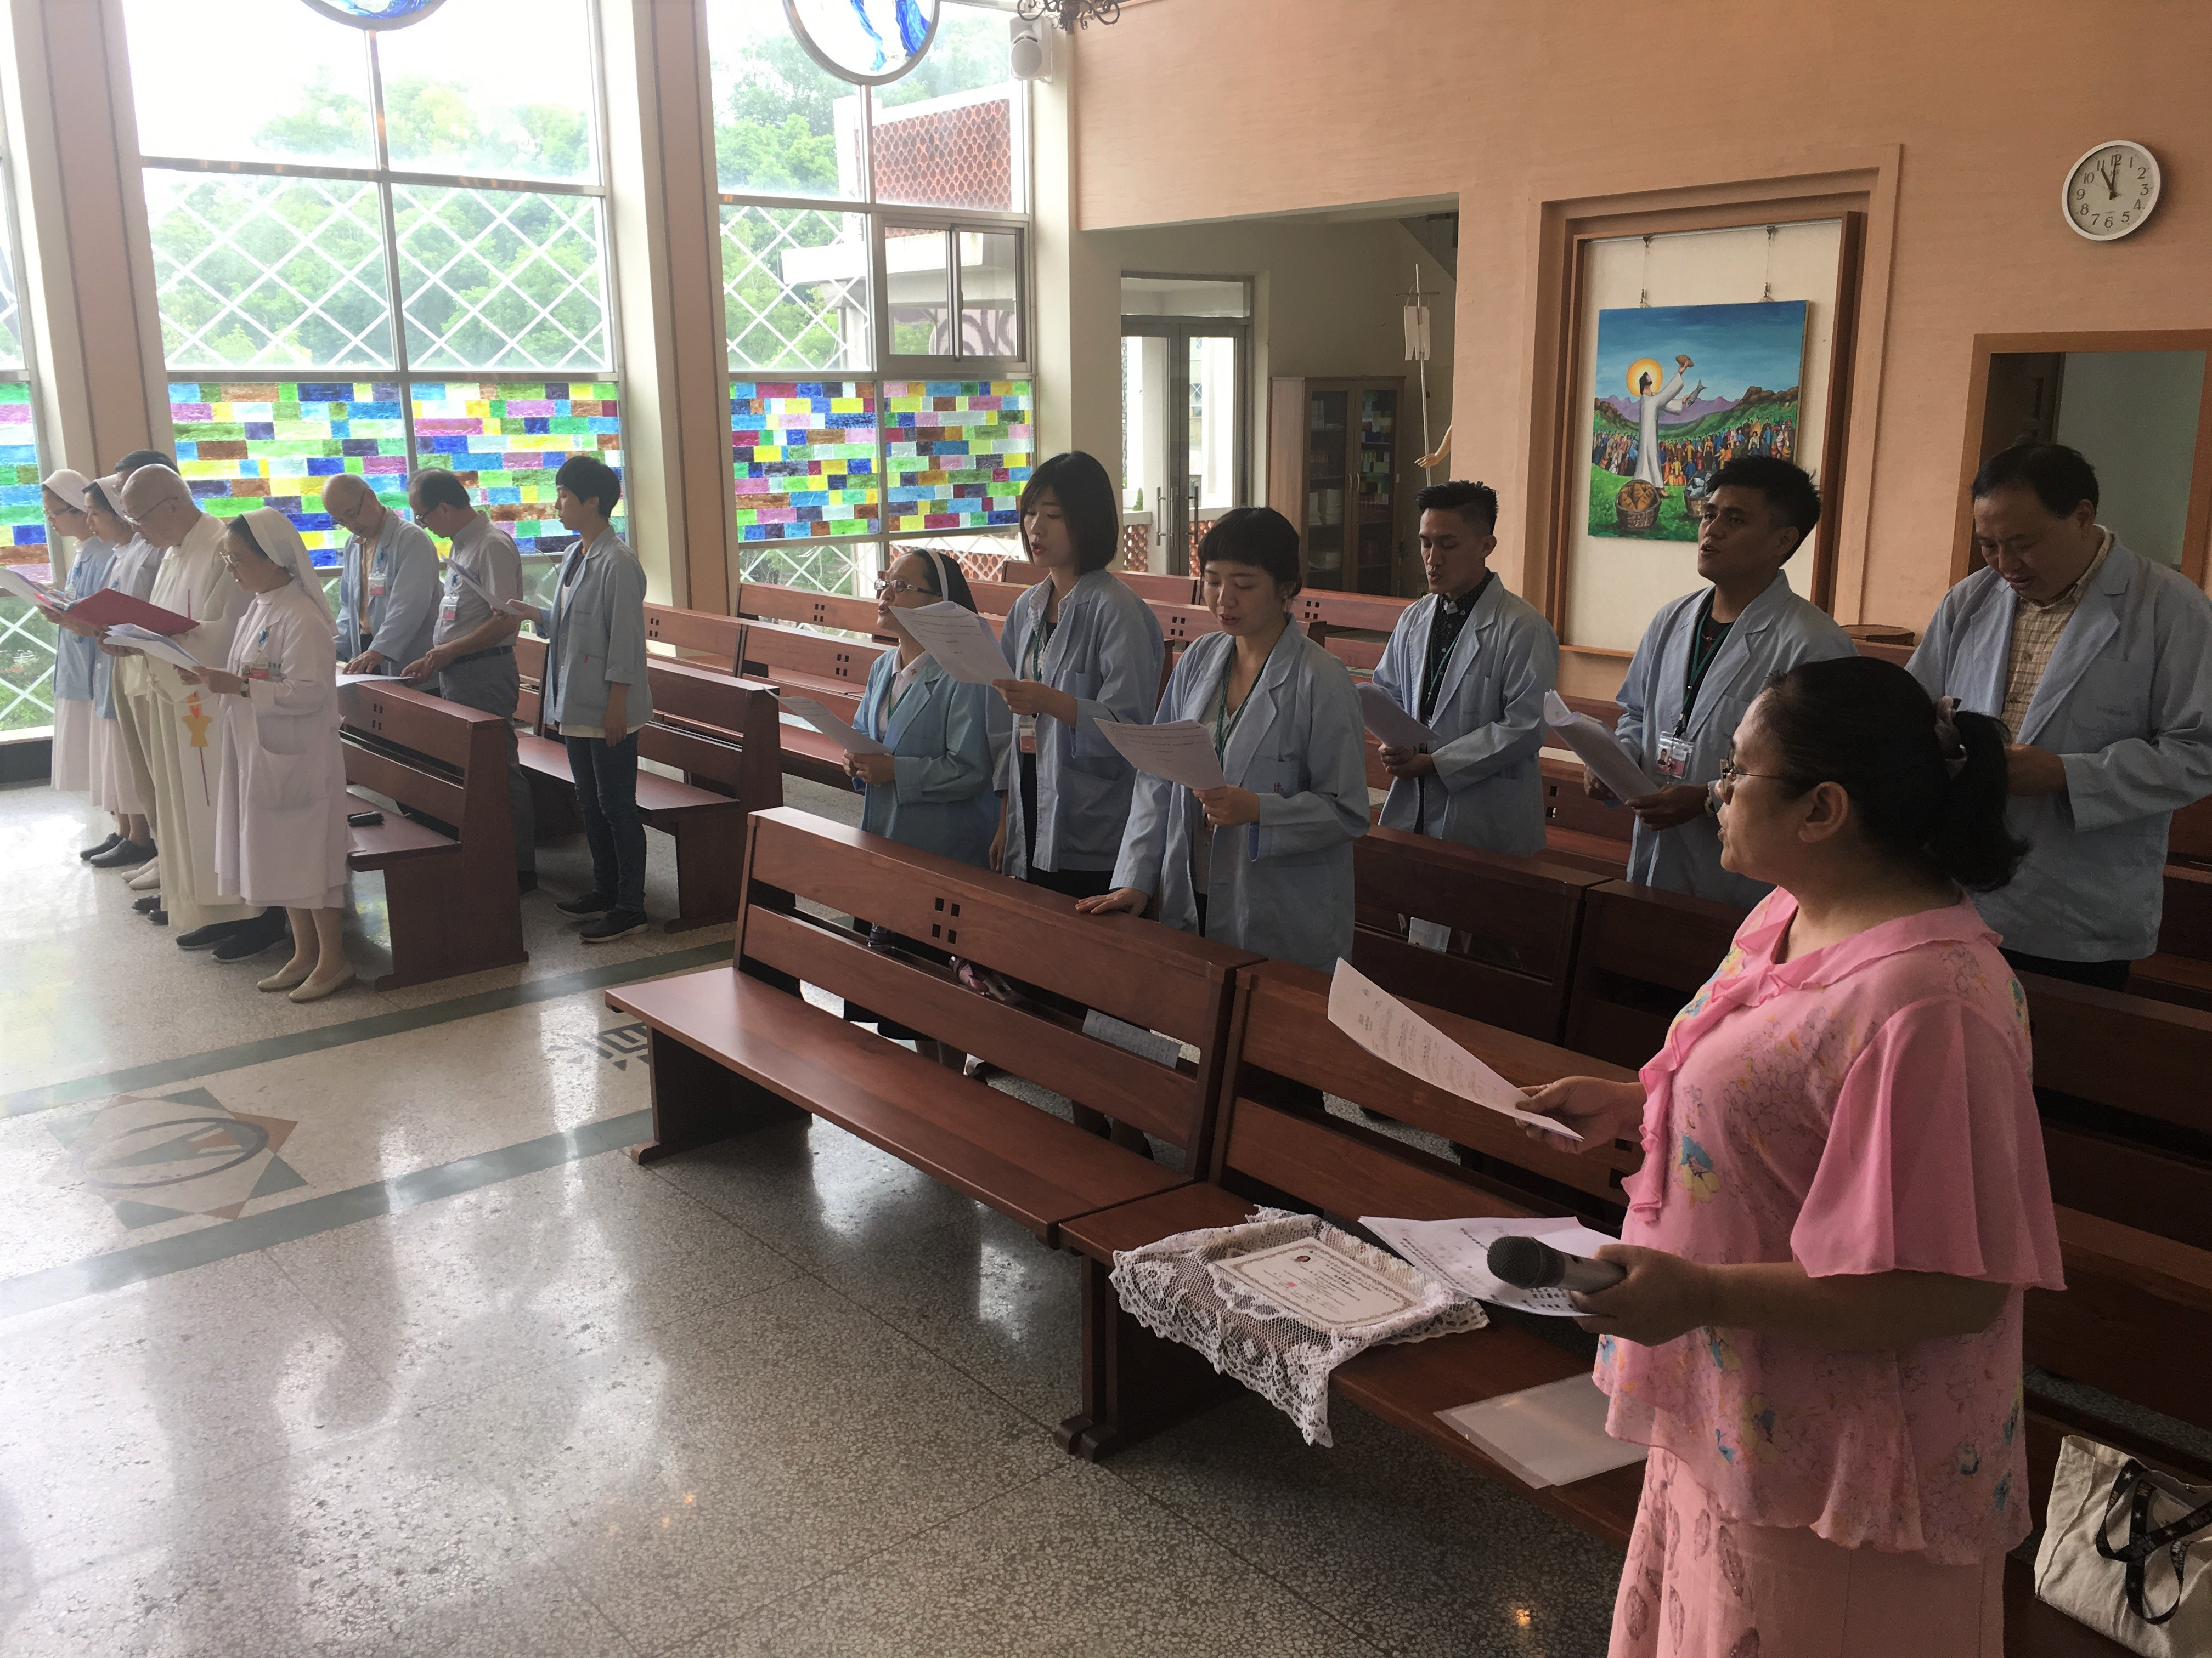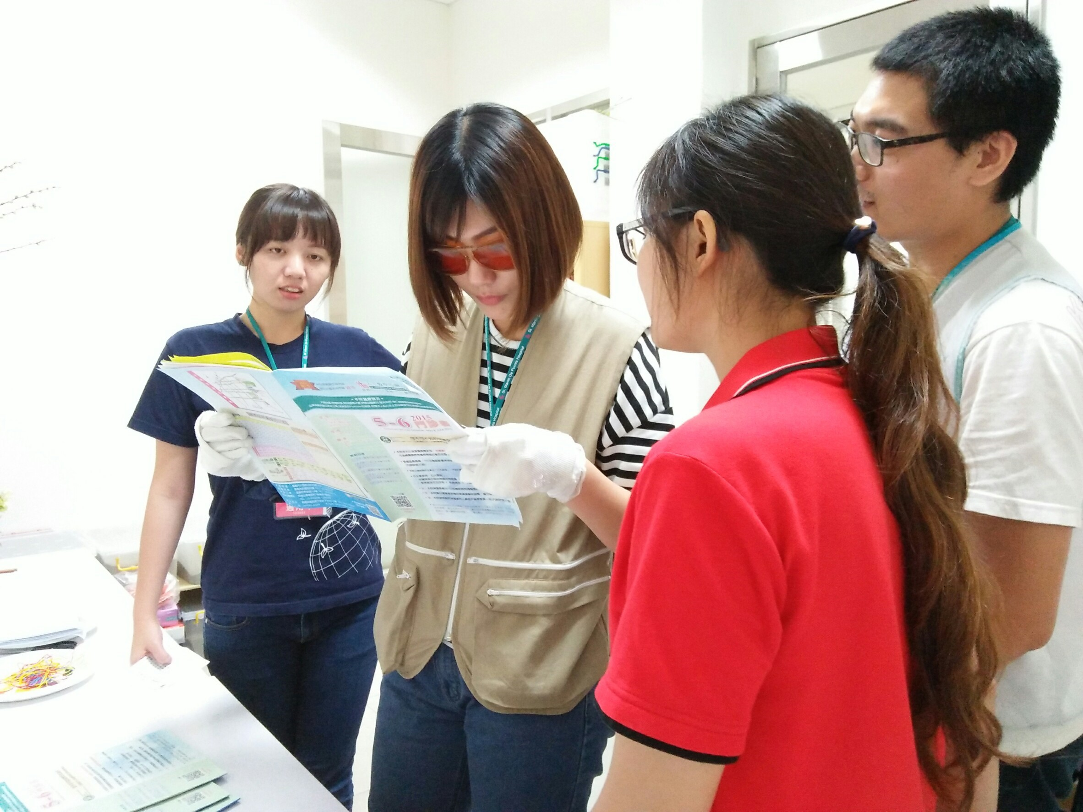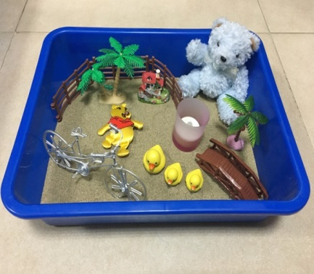
- 課程內容
基礎級400 小時
專業課程講座（ 200 小時）
臨床牧關教育的發展、自我認識與瞭解、諮商理論、病房探訪和會談技巧、臨終關懷、探訪注意事項、安寧教育課程、悲傷輔導、危機和自殺處遇、醫院福傳、影片欣賞、心理學派專題、醫學專題及信仰專題。
臨床訓練（ 200 小時）
病房探訪、每週心得報告、逐字報告、單位詩歌佈道 、人際關係團體（IPR）、讀書心得、個別督導等。
四、訓練日期與地點
日 期：2024年06月24日（星期一）至08月 30日（星期五）
共十週，每週一到週五，每天 08:10-17:10 ，共計 400 小時。
地 點：聖馬爾定醫院院牧部-牧關臨床教育中心
五、報名截止日期
報名截止日期即日起到 2024年03月15（星期五）日截止。
招收8位，額滿即止。
六、費用
1.報名費500元，面談時繳交。
2.訓練費用：13,000元，在學學生優免1000元。錄取報到後繳交費用。
2.另繳交台灣教牧關顧協會結業證書費1,000元，於課中繳交費用。
七、申請資格
神學院學生、從事醫院牧靈關懷人員、從事教會牧靈福傳者 (神父、牧師、傳道、修女、修士)。大專及同等學歷畢業具有虔誠信仰對牧靈工作有興趣者。
八、訓練師資
＊夏月英督導：嘉義大學輔導諮商學系
南華大學人文學院生死學研究所碩士（生死教育與諮商組）
聖馬爾定醫院牧關督導
聖馬爾定醫院院牧部主任
台灣教牧牧關協會CPE督導
＊特邀神父、牧師、心理師及各科衛教師等協助。
九、面談
地 點：嘉義市大雅路二段565號 電 話：05-2756000轉1905
面談時間：另安排時間，屆時通知。
十、報名須知
1.申請CPE基礎級：凡申請者須填寫申請表及相關資料（含你/妳對 CPE的期待及宣教使命）、推薦函等親自送達或郵寄資料。
2.本院負責人會用電子郵件連繫學員通知與督導面談時間。於面談當天繳
交報名費500元。
3.錄取後請檢附一年內1吋近照三張，請報到繳交。
3.可安排住宿約每月3,200元~3,700元及汽車停車（400元/月），按本院
規定收費標準。
4.依「醫院感染管制查核基準」規定，需近3個月X光及 檢附體檢報告，
體檢項目待學員錄取通過後以信箱通知學員執行體檢內容，並將檢查報
告於上課前二週寄回如下聯絡處，審核通過才可報到。
5.若有其他疑問，錄取時將予以補充說明。
十一、申請方式：
請向聖馬爾定醫院院牧部索取招生簡章及申請表（05）2756000轉1905或聖馬爾定醫院網站下載CPE招生簡章、申請表及推薦函。
十二、連絡處
聖馬爾定醫院院牧部牧關臨床教育中心收 嘉義市大雅路二段565號
聯絡電話：
夏月英 督導：0982712353
辦公室電話：05-2756000#1905
Email：smile110280@yahoo.com.tw
天主教聖馬爾定醫院CPE 申請表
中文  姓名 |  | 性別 |  |  | 出生  年月日 |  | 年 月 日 |  |  |  | 身份證字號
英文  姓名 |  | 婚姻  狀況 | □未婚  □已婚 |  |  |  | 子 |  | 人 |  | 血型
 |  |  |  |  |  |  | 女 |  | 人 |  | 出生地
通訊處 |  |  |  |  |  |  |  |  |  |  | 電話
e-mail |  |  |  |  |  |  |  |  |  |  | 行動電話
學歷 |  |  |  |  |  |  |  |  |  | 就讀起訖年月 |  |  | 畢/肄業
學校 |  |  |  | 科系
高中 |  |  |  |  |  |  |  |  |  |  |  |  | □畢 □肄
大學 |  |  |  |  |  |  |  |  |  |  |  |  | □畢 □肄
研究所 |  |  |  |  |  |  |  |  |  |  |  |  | □畢 □肄
 |  |  |  |  |  |  |  |  |  |  |  |  | □畢 □肄
 |  |  |  |  |  |  |  |  |  |  |  |  | □畢 □肄
經 歷 |  |  |  |  |  |  |  | 任職起訖年月 |  |  |  |  | 職 稱
1.
2.
3.
現 職 |  |  |  |  |  |  |  | 任職起訖年月 |  |  |  |  | 職 稱
參與CPE專業訓練及其機構 |  |  |  |  |  | 起訖年月 |  |  |  |  |  | 受訓時數 |  | 取得資格
※申請晉級級別 請在 □ 內打 V
□基礎學員 □高級學員（第1次） □高級學員（第2次）
□專業學員 □助理督導 □實習督導 □督導 第 次申請
推薦牧者或老師：
申 請 人： (簽名) 申請日期： 年 月 日

